POTENCIAL ELECTRICO:
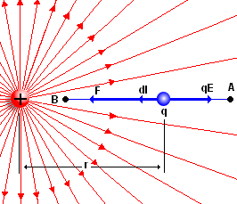
- El potencial eléctrico en un punto, es el trabajo que debe realizar un campo electrostático para mover una carga positiva desde dicho punto hasta el punto de referencia,​ ignorando el componente irrotacional del campo eléctrico, dividido por unidad de carga de prueba.

